＜黄金の島・ジパング＞資料① 「これは何だろう？」
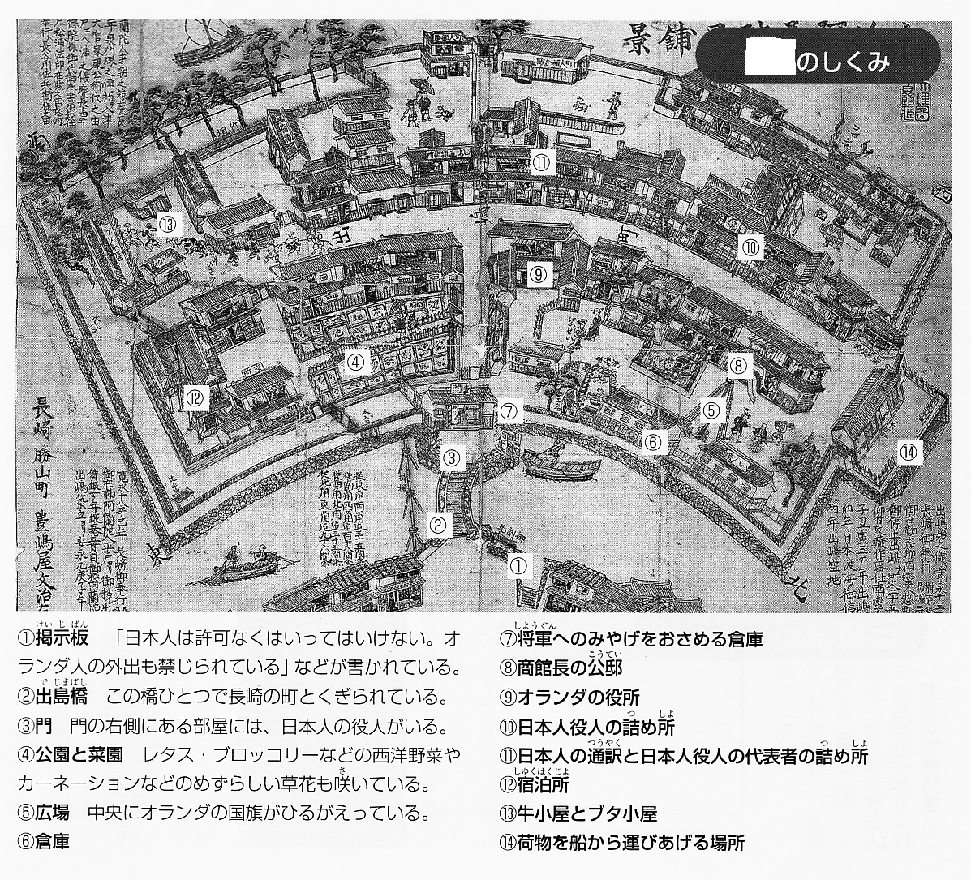

＜黄金の島・ジパング＞資料② 「江戸幕府初期の外交政策」

- Combin貿易
○Combinは貿易をしたいものに下のようなCombinを与えた。
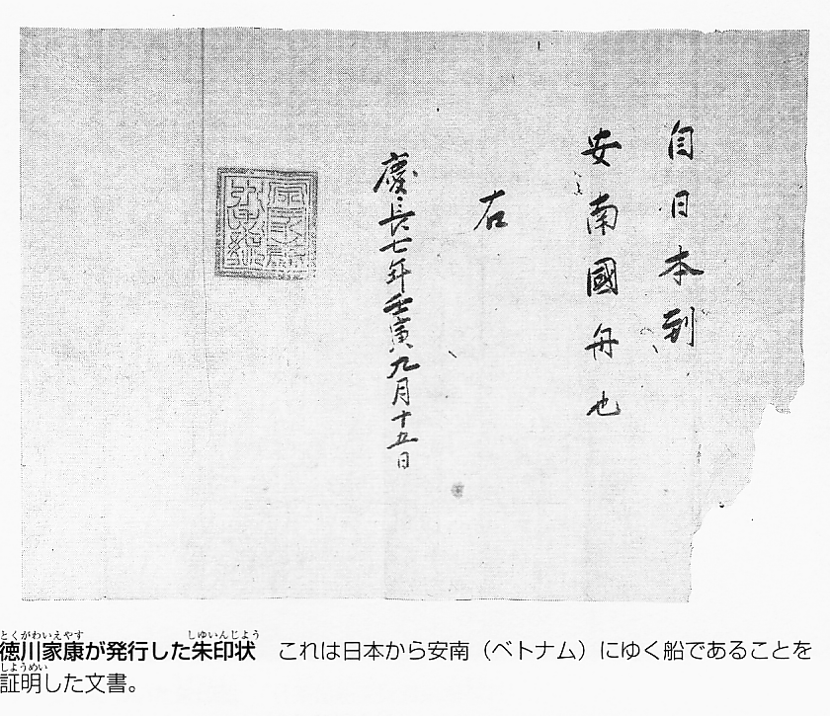

- 1601年に家康がCombin（ベトナム）やCombin（フィリピン）に送った手紙
「このたび自分が日本を支配するようになった。これからは平和になるので安心して商売することができる。ついては日本からの貿易船にはCombinを押した文書を持たせる。その朱印状を持たない船には貿易をゆるさないでほしい」
- 朱印状をもらった人（１０５人）
･大商人（京都のCombin・Combin・大阪のCombin・長崎のCombinら）
- 九州の大名（Combin・Combin・Combinら）
- 貿易品
- 輸出：銀・銅・Combin・鉄・刀・Combin・Combinなど
- 輸入：中国産のCombin

- 日本町のにぎわい
- 日本町全体で１万人ほどの人口
（マニラ：３０００人 アユタヤ：１５００人）
- 自治が許され日本人の長がいてCombinしていた。
- どんな人が住んでいたか
- 貿易で利益をあげようとした商人や商人のCombin
- 大名がつぶされCombinした武士やその家族
- キリスト教を禁止され日本をCombinされた人
- 外国でCombinして大金持ちになろうとした人
- 外国に兵士としてCombinわれた人
＜黄金の島・ジパング＞資料③「インディオの見たスペイン人」

○スペイン人到着をインカ王につげたインディオの言葉

王様！ 私どもがはるばるCombinまでやって来ましたのは、
これまで私どもの国では見たことも聞いたこともないCombinの
人々が、あなたさまの国にやって来たことをお知らせする
ためでございます。
王様！ Combinなく彼らは神であります。と申しますのも
彼らは風に乗ってやって来たとCombinておりますし、またたい
そうCombinなひげをたくわえ、Combinは白く、銀の食器で食事をし
ているからでございます。さらにその上、彼らは銀の足をし
た、とてつもなく大きな羊の背に乗り、まるでCombinにとどろ
くようなCombinとCombinを発するからでもあります。
さらに、私どもは、彼らが白い布切れを手にしてCombinを
つぶやいたり、誰一人何も言っていないのに、ただ目の前に
あるその布切れを見ただけで、私どもの仲間の名前をいくつ
か間違わずに呼んでいる光景を目の当たりにしたのでありま
す。
そのうえ、外からは彼らの両手と顔しか見えず、身にまと
っている衣服も、あなた様のよりはるかにCombinでございます。
つまり、彼らのCombinには、CombinやCombinでCombinがCombinされてい
るのでございます。
このような人たちは神以外の何者でありえましょうか。

（岩波書店刊「インカの反乱」より）

＜黄金の島・ジパング＞ 資料④「新大陸からスペインにはいった金銀」

 | 新大陸よりスペインに入った金銀 |  | 世界総生産額（価格）に対する割合 |  | 備考
 | 金 | 銀 | 金 | 銀 | 備考
1493～1520年 | 800kg | ― | 13％ | ― | 1521年：コルテスがメキシコのアステカ帝国を滅ぼす  1522年：ピサロがペルーのインカ帝国を滅ぼす  1543年：日本に鉄砲が伝わる  1575年：長篠の戦い  1576年：織田信長が安土城をつくる  1603年：徳川家康が江戸幕府をひらく
1521～1544年 | 2910kg | 30700kg | 41％ | 34％
1545～1560年 | 5640kg | 246200kg | 64％ | 79％
1561～1580年 | 3790kg | 248000kg | 55％ | 83％
1581～1600年 | 4330kg | 374600kg | 59％ | 89％
※大石慎三郎著「江戸時代」（中央公論新書）より

＜黄金の島・ジパング＞資料⑤「鉄砲の伝来」

Combin12（1543）年８月25日。Combinの西村のCombinに、Combin
の大船が流れついた。どこの国から来たかわからない。
船客100余人。その中にCombinのCombinと名のるものがいた。
西村のCombinのCombinはCombin（漢字で書いた中国語の本）を
よくCombin出来たので、つえで砂の上に字を書いてCombinした。
異国人の一人はムラシャ（フランシスコ）、ひとりはキリシタ
＝ダモタといった。
二人は手にCombinをたずさえている。長さ２・３Combin（60～
90cm）。そのCombinは中がCombinでそとはまっすぐ、そして重い。
形は何にたとえようもない。
Combinをその中に入れ、小さなCombinをこめる。小さなCombinを
岸に置き、Combinを手にしてみがまえ、目をすがめにしてねら
い、小さな穴から火をはなつと、Combinしないことがなかった。

CombinのCombinは、そのCombinが高すぎるのもかまわずに、
その鉄砲をCombin買い求めた。

「鉄砲記」より

＜黄金の島・ジパング＞資料⑥ 「信長・秀吉と鉄砲」

１．ヨーロッパ式のCombinの城と3000Combinの鉄砲を用いて、
当時日本Combinといわれた武田軍13000をほぼCombinさせた
織田信長の戦い方
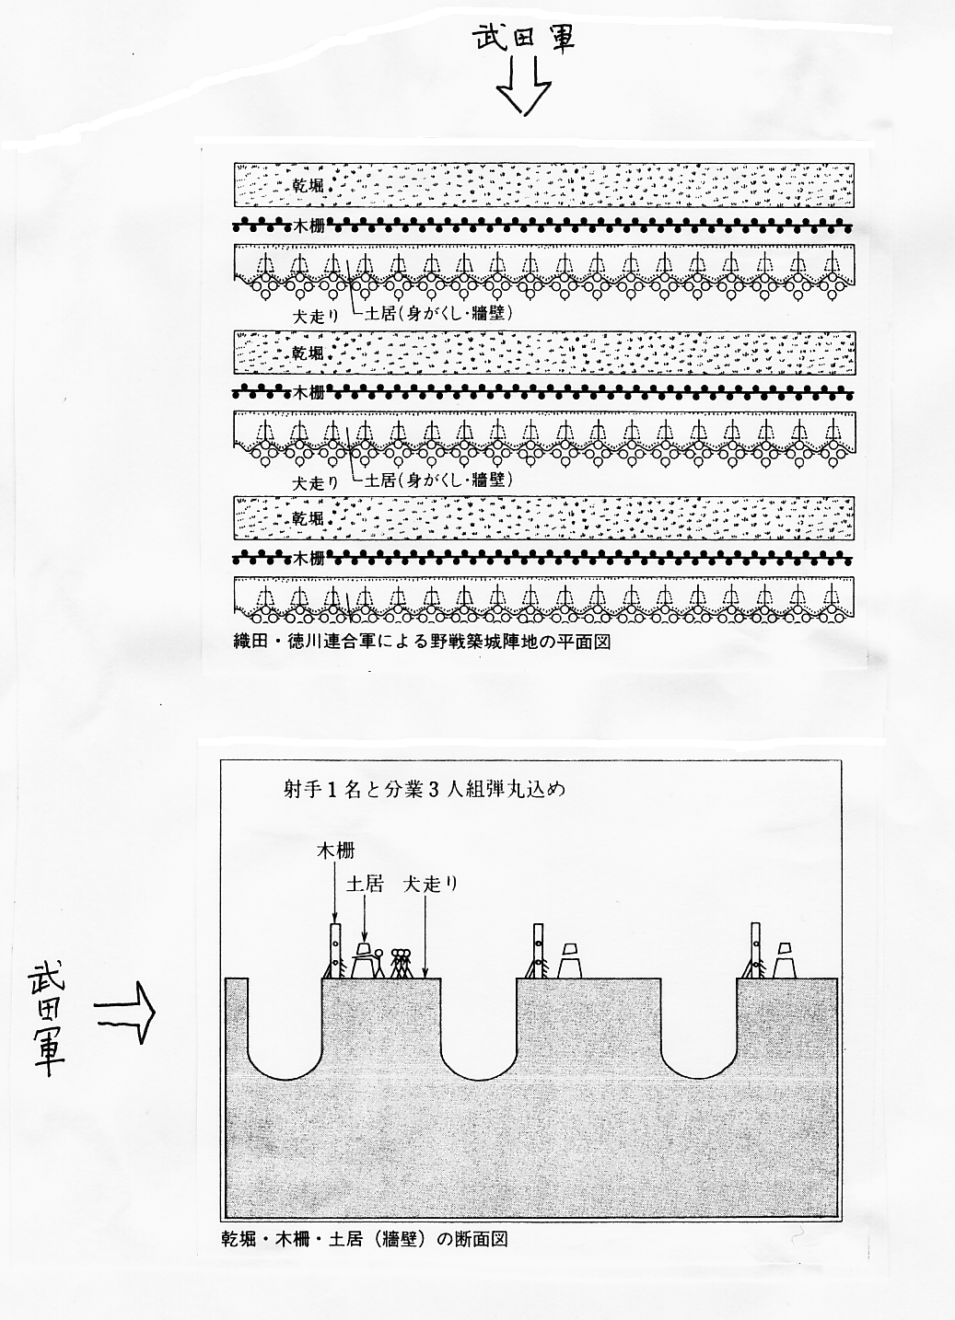
（「長篠・設楽原合戦の真実」雄山閣刊より）
２．鉄砲の国内の生産地は３ヶ所だった。

- Combinの町
- Combinの町
- Combinの町 ★この３ヶ所は誰の領地？
（資料集ｐ77の地図と比べてみよう）
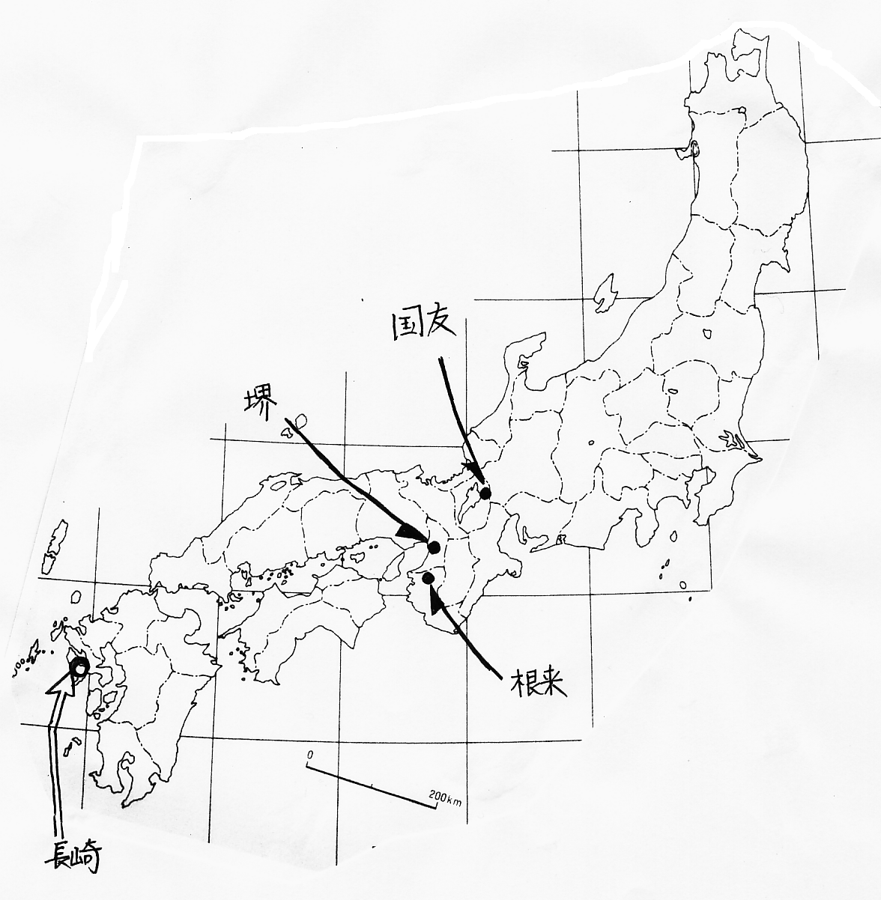

＜黄金の島・ジパング＞資料⑦「長崎の没収」

- 1587年。九州のCombinを討つ戦いで九州に来た秀吉は、貿易港長崎のCombinを見るや、「キリスト教のCombin」と「長崎のCombin・秀吉のCombin（秀吉のCombin）化」をCombinした。
（以下はそのことをローマにCombinした手紙）

長崎の地で、Combin（キリスト教を広めることを仕事としたお坊さん）らはたいへんCombinにCombinらしていた。なぜならこの地の大名のCombinは、10年前に長崎の港とCombinのCombinの地をイエズス会（キリスト教を広めることを目的とした団体。スペイン国王のCombinを受けていた）にCombinに与えたからだ。これらの地からは毎年多くのCombinがイエズス会に入ったし、この地の大名もポルトガル船のCombinによってCombinをえた。またCombinは長崎に近いCombinの地をイエズス会にCombinえ、ここからも多くの収入をえることができた。
しかし、CombinがこのたびのCombin（キリスト教をCombinし、CombinやCombinをCombinに追い出し、従わないCombinとCombin26人をはりつけにした）をおこし、われらからこの地をCombinすることを命じた。

（Combinガスパル＝コエリエの手紙の一部）

＜黄金の島・ジパング＞資料⑧「CombinのCombin」

- CombinのCombin

秀吉のCombinいらい、Combin（中国）は日本とのCombinをCombinした。Combinで栄えたCombinの港はさびれ、Combinも収入の道をたたれ、Combinとなっていった。
1609年、幕府のCombinを得たCombinは3000の兵と船100を出してCombinをCombinした。武器をすてていた琉球はあっけなくCombinされ、国王や貴族100人がCombinとなり、CombinにCombinれCombinられた。
CombinはCombinに対して
- CombinなどをCombinにゆずること。
- CombinをCombinに差し出し毎年正月に将軍に使いを出す。
- 国王や役人のCombinはCombinのCombinが必要。
- Combinの役人がCombinにCombinする。
- 年貢をCombinに納める。
ことを条件に形だけは独立を認めることとし、琉球が行う中国貿易の利益を独り占めした。

- サトウキビCombinと年貢としての砂糖Combin

重い年貢とCombinに苦しんだ琉球王国は日本ではCombinであった砂糖をつくり、それを年貢に代えることとした。

- 砂糖の金額（100Combin）
○Combin農民⇒Combin国王：銀２０Combin
○Combin国王⇒Combin ：銀３５Combin
○Combin ⇒大阪商人 ：銀７０～１００Combin

